Contenido

Instalación de WSL 2 1

Creando una aplicación con flask 1

Docker 4

¿Qué es docker? 4

Instalación de Docker 4

Manejando imáges con docker images (para listar), docker pull nombre_imagen(para descargar), docker image rm nombre_imagen (para borrar) 9

Docker images 9

Creando nuestra imagen a partir de el Python-alpine 12

Creando nuestro contenedor 14

Subiendo nuestro proyecto a github 17

Subiendo nuestro proyecto a render 18

# Instalación de WSL 2

He creado un artículo único sobre esto:

# Creando una aplicación con flask

Escribimos en el cmd o terminal

python -m venv .venv

.venv\Scripts\activate

pip install flask

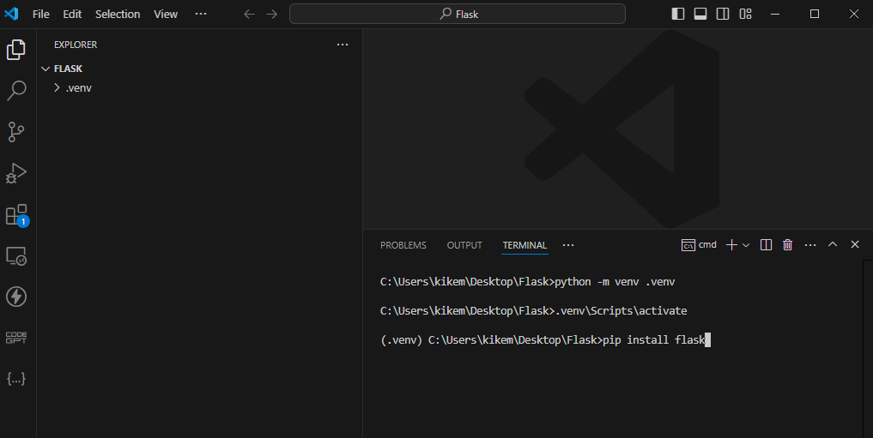

Creamos una carpeta llamada src y dentro nuestro main.py, la carpeta templates con el archivo plantilla.html y index.html, vamos a pasarle a la vista unos usuarios:

archivo: main.py

from flask import Flask, render_template

app = Flask(__name__)

# Routes

@app.route("/")

@app.route("/index")

def index():

    usuarios=["Fran", "Kike", "Pablo","Teo"]

    return render_template("index.html", usuarios=usuarios)

# Start the Server

if __name__ == "__main__":

    app.run(host="0.0.0.0", port=3000, debug=True)

archivo templates\plantilla.html

<!DOCTYPE html>

<html lang="en">

<head>

    <meta charset="UTF-8">

    <meta name="viewport" content="width=device-width, initial-scale=1.0">

    <title>{% block title %}{% endblock %}</title>

</head>

<body>

    <h1>Curso avanza de Python</h1>

    {% block content %}{% endblock %}

</body>

</html>

archivo templates\index.html

{% extends "plantilla.html" %}

{% block title %}Home{% endblock %}

{% block content %}

    <h2>Bienvenidos</h2>

    {% for user in usuarios %}

        <p>{{ user }}</p>

    {% endfor %}

{% endblock %}

Pinchamos en el play para ver que funciona, tomamos nota que el flask se ejecuta en el puerto 3000:

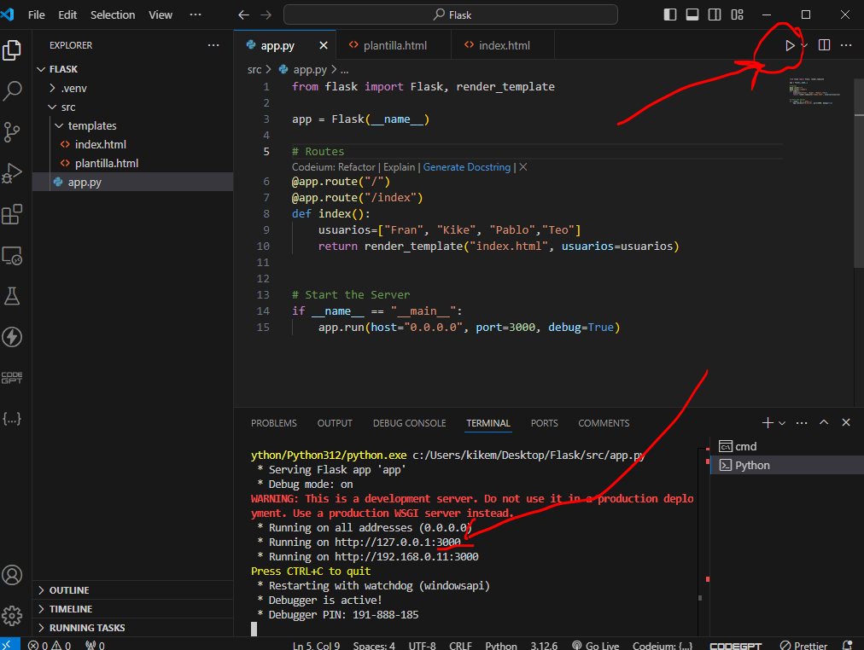

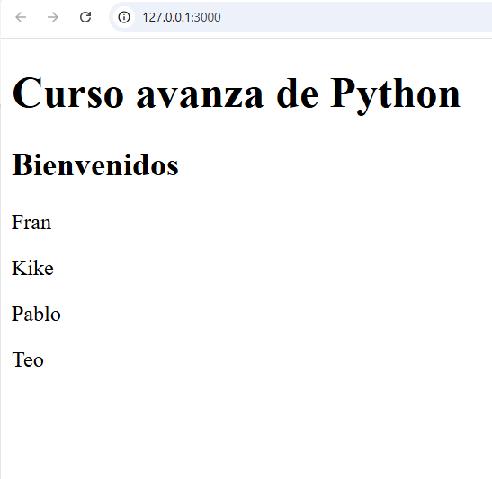

# Docker

## ¿Qué es docker?

Docker es un gestor de contenedores, pero ¿Qué es un contenedor?

Un contenedor es una máquina virtual especial, un contendor se compone de:

1. Una imagen
2. Una configuración

Aunque si es posible, los contenedores no tienen interface gráfica y son casi siempre utilizados para crear entorno de desarrollo de páginas web y entorno de cdi o testeo y despliegue de tu app web.

Realmente trabaja con el núcleo de Linux y las imágenes que te descargas son librerías que se añaden a este núcleo de linux que esta dentro de tu pc, por lo tanto para arrancarlos son tarda pocos segundos, al correr aislados son ideales para microservicios y para seguridad.

¿Pero que es una imagen?

Una imagen son las librerías que necesita docker para correr tu servidor java ee, tu flask ,tu node, etc muchas están en docker hub, después te encuentras miles de proyectos en github que utilizan sus contenedores personalizados.

## Instalación de Docker

Vamos a la web de Docker y nos lo descargamos:

<https://www.docker.com/products/docker-desktop/>

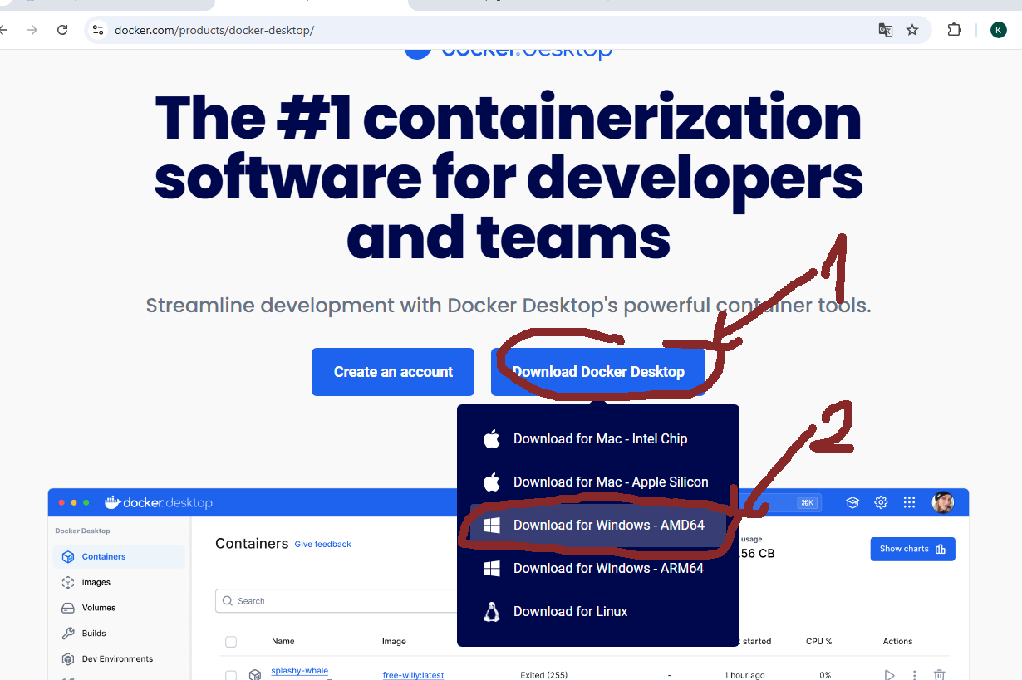

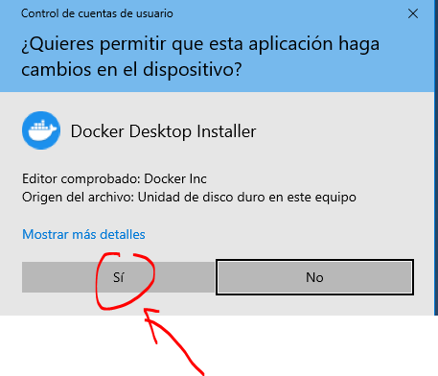

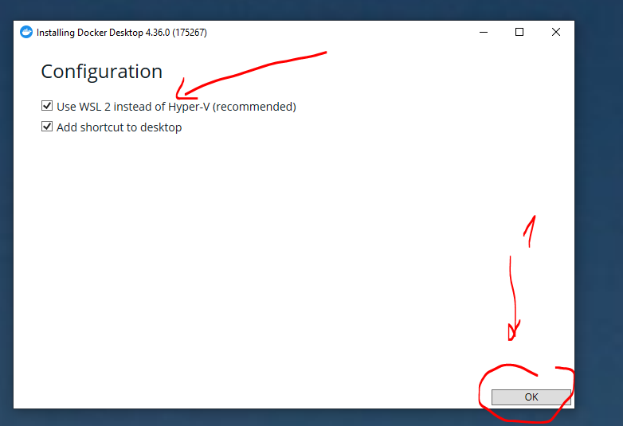

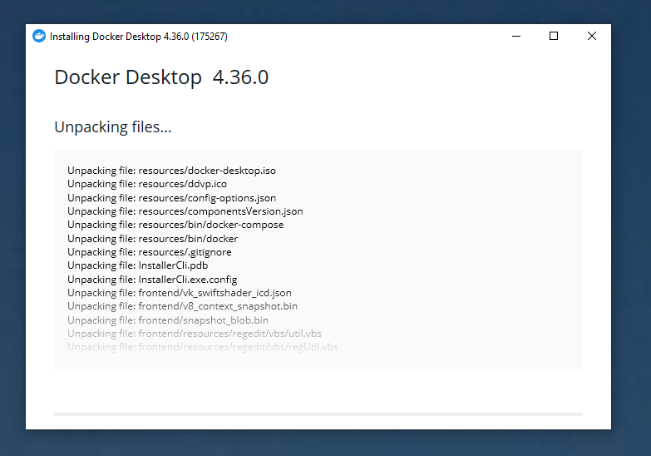

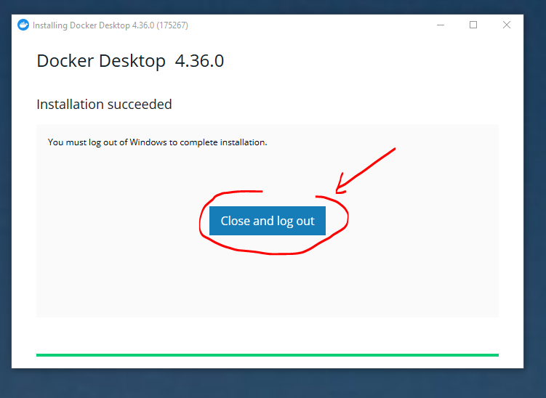

Se reiniciará el ordenador, al reiniciar saldrá de nuevo Docker, pincha en Accept:



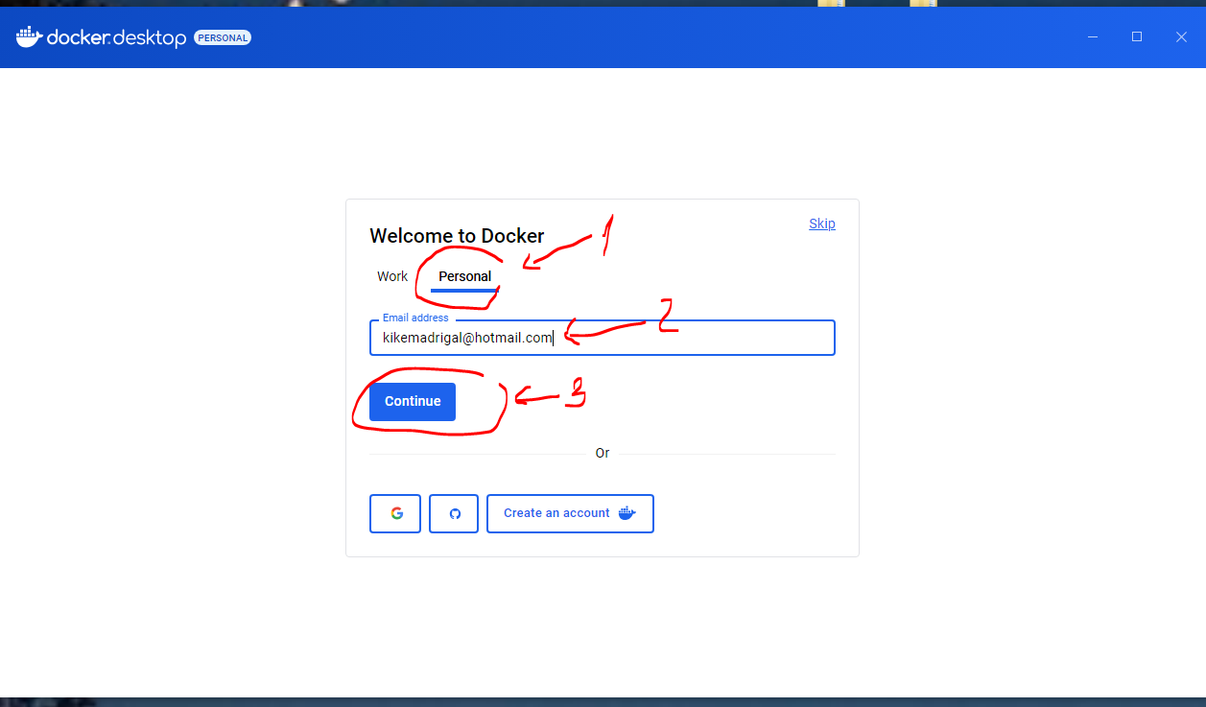

Si sale este mensaje es que hay que activar el wsl:

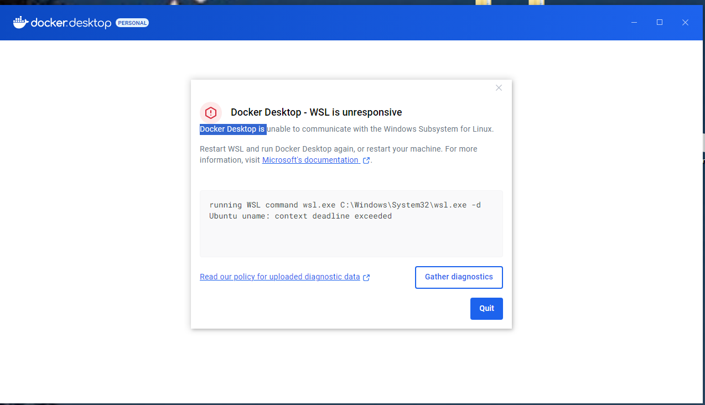

Ve al cmd y escribe:

wsl -l -v Para ver las distribuciones que tenemos.

wsl -d nombre_distribución para arrancarla

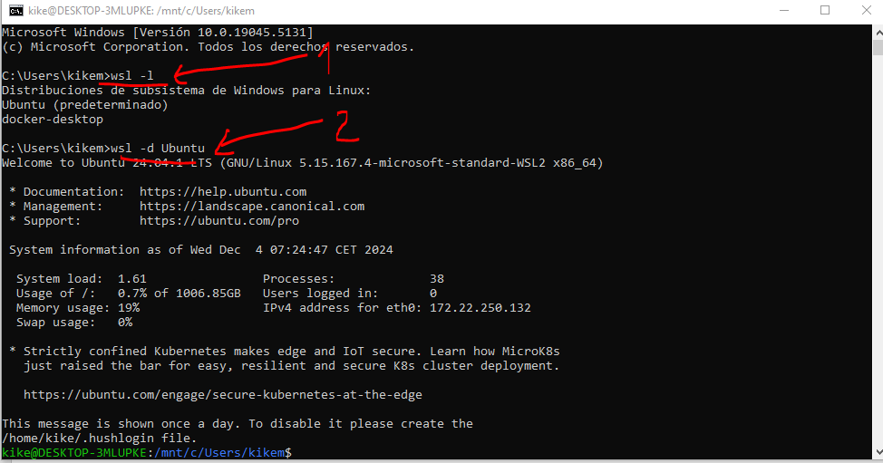

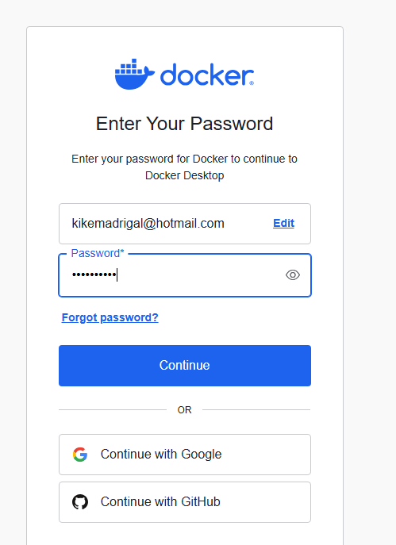

Una vez que tenemos esta pantalla, la cerramos:

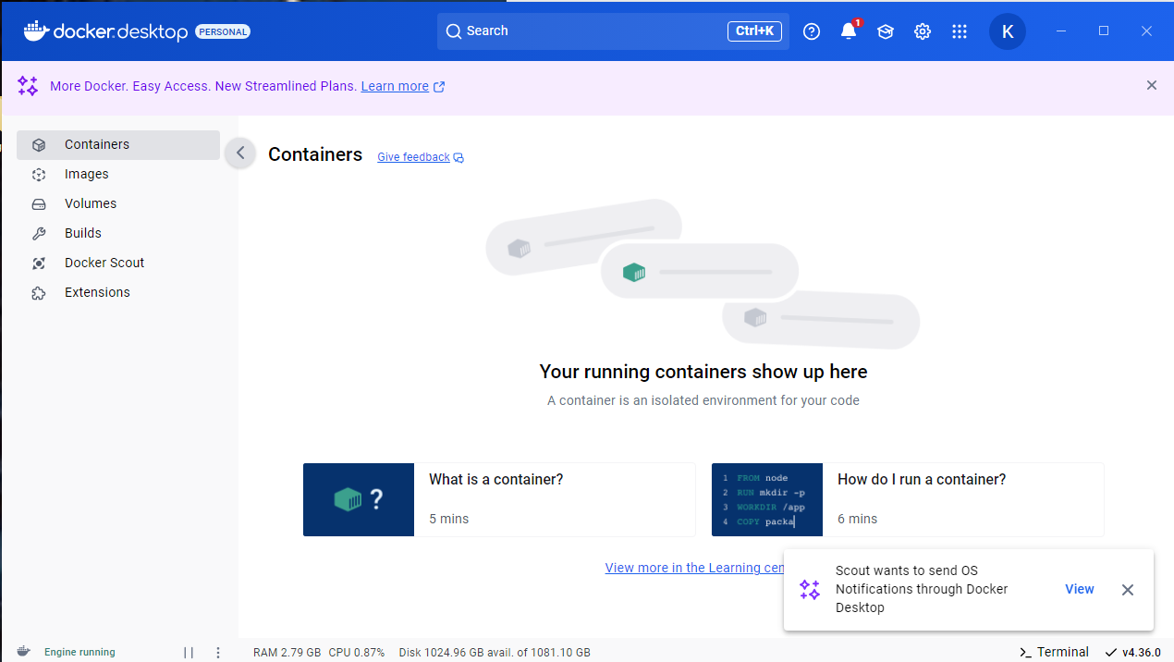

Docker se quedará abajo en los programas activos:

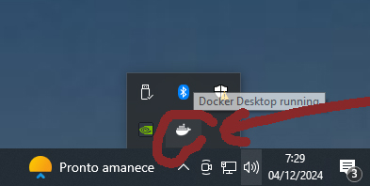

## Manejando imáges con docker images (para listar), docker pull nombre_imagen(para descargar), docker image rm nombre_imagen (para borrar)

### Docker images

Si escribimos Docker images vemos que no tenemos ninguna descargada:

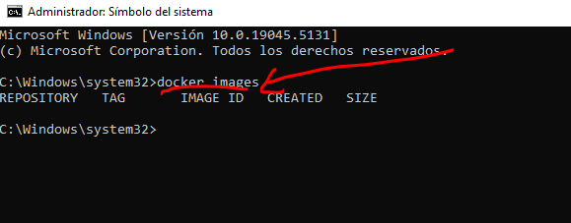

Descargando imágenes de docker hub

Vamos a docker hub y en el buscardor escribimos Python:

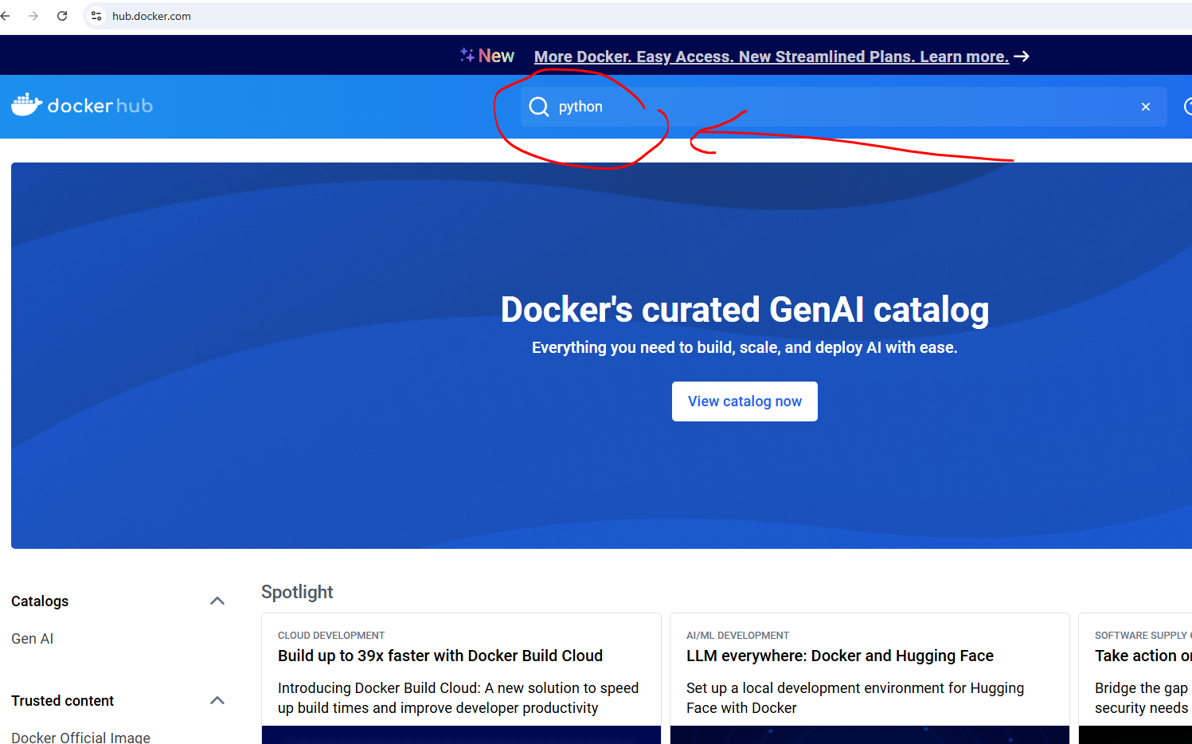

Pinchamos en la primera

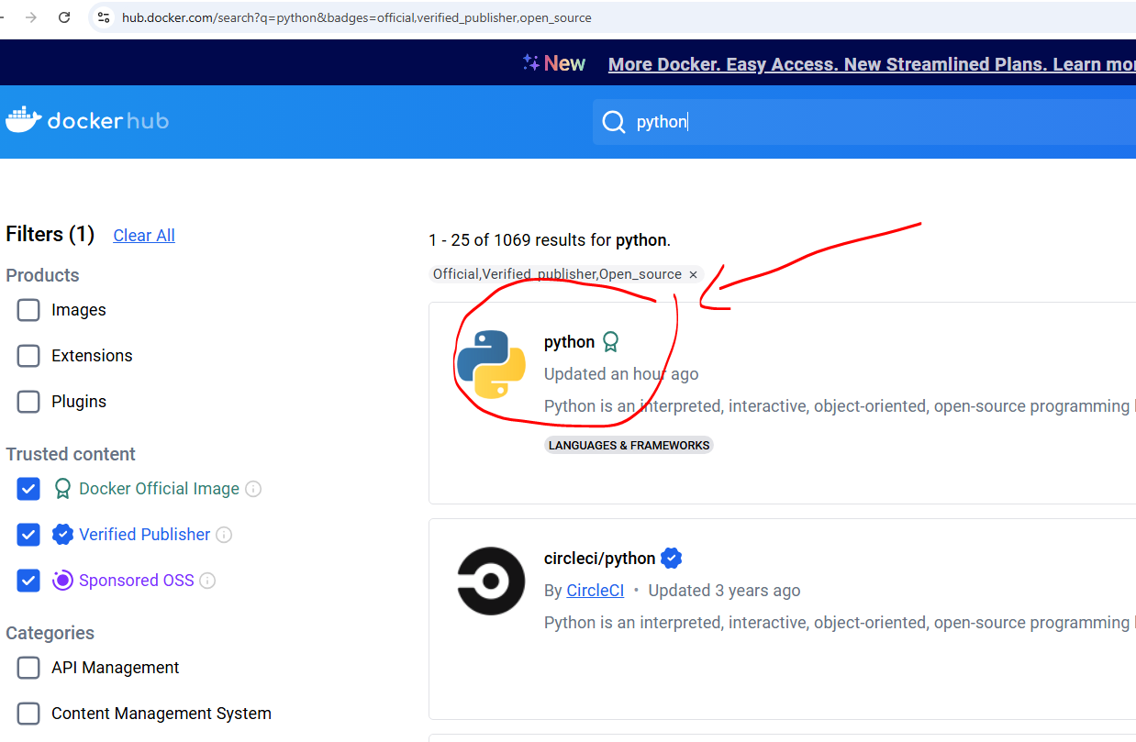

Elegimos la versión de alpine que son las más ligeras:

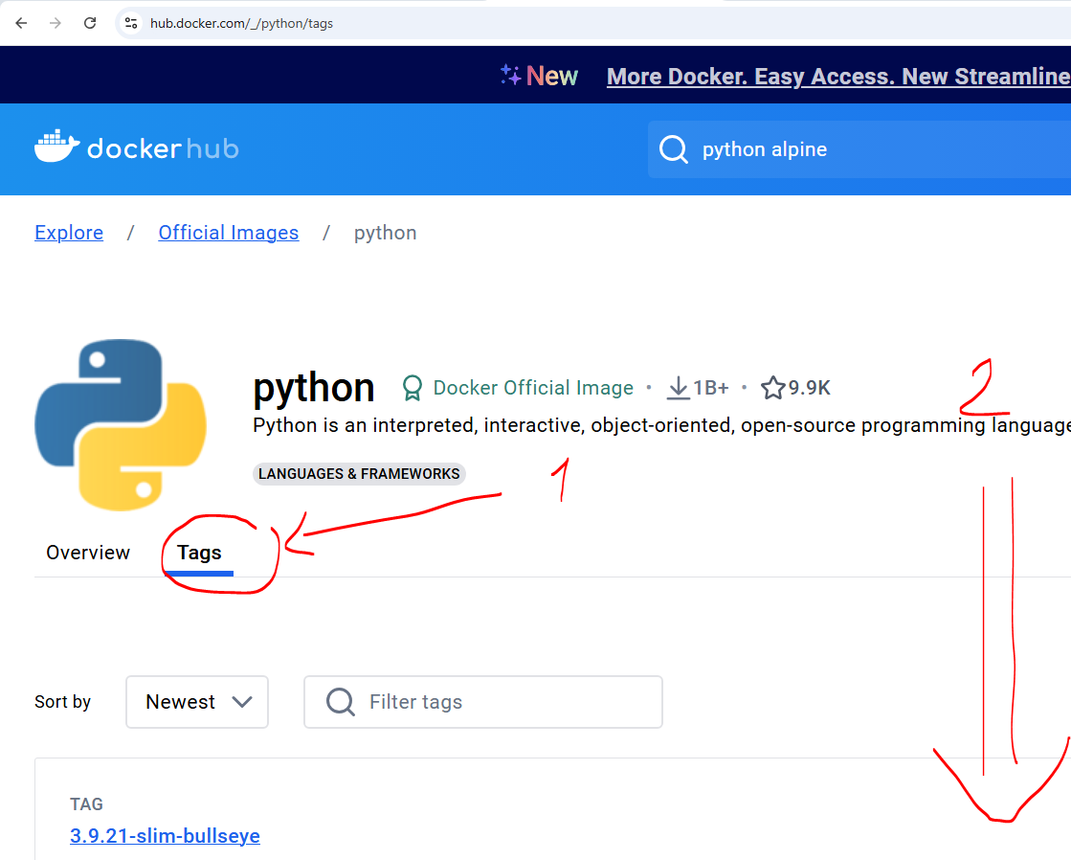

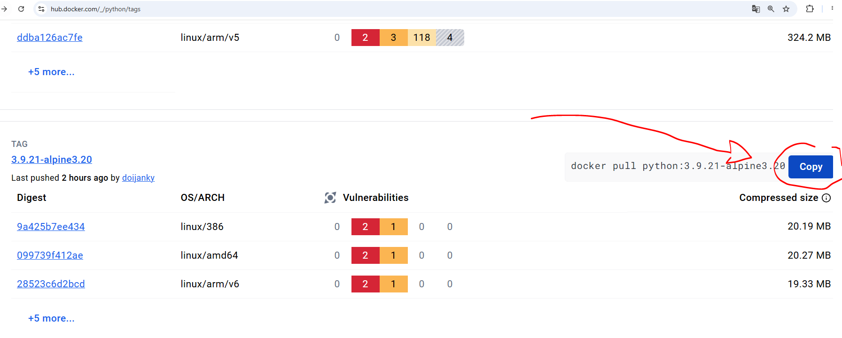

Descargamos la imagen, al escribir docker images la veremos descargada:

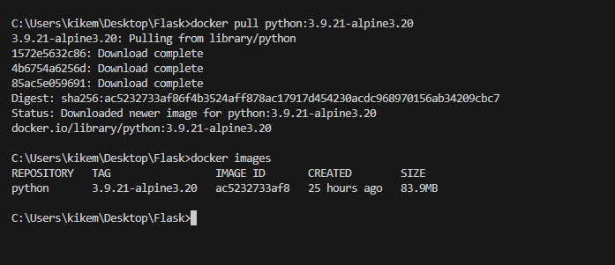

## Creando nuestra imagen a partir de el Python-alpine

Creamos un archivo en la raíz llamado Dockerfile:

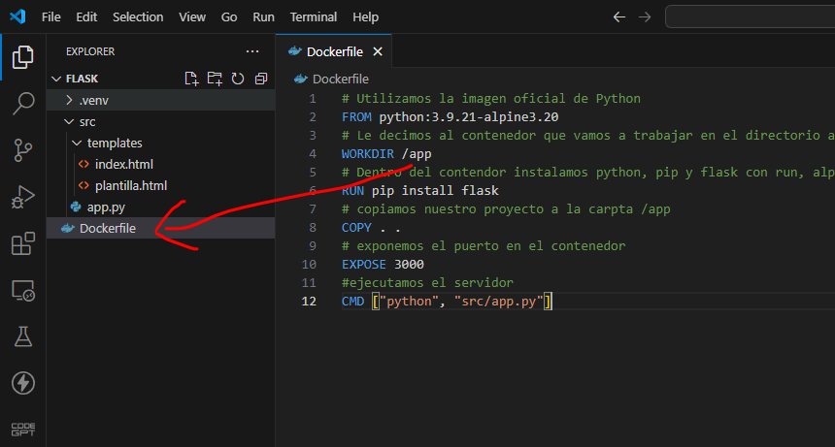

Dentro le ponemos este texto:

# Utilizamos la imagen oficial de Python

FROM python:3.9.21-alpine3.20

# Le decimos al contenedor que se situe en el directorio app

WORKDIR /app

# Dentro del contendor instalamos flask con run

RUN pip install flask

# copiamos nuestro proyecto a la carpeta /app

COPY . .

# exponemos el puerto 3000 en el contenedor

EXPOSE 3000

#ejecutamos el servidor

CMD ["python", "src/app.py"]

Escribimos docker build -t nombre_de_nuestra_imagen . (el punto es para decirle que se ubique en el directorio actual):

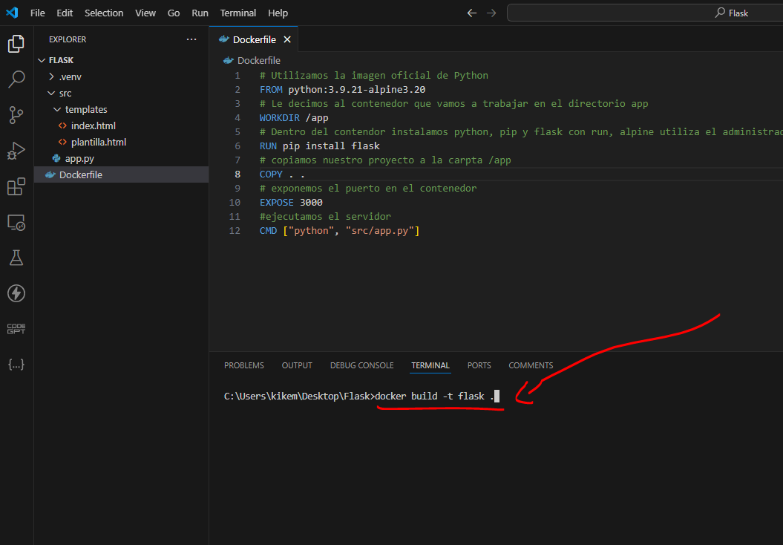

## Creando nuestro contenedor

Escribimos docker run -it nombre_de_nuestra_imagen para crear, correr nuestro contendor y ejecutarlo en modo interactivo:

docker run -it -p 3000:3000 flask

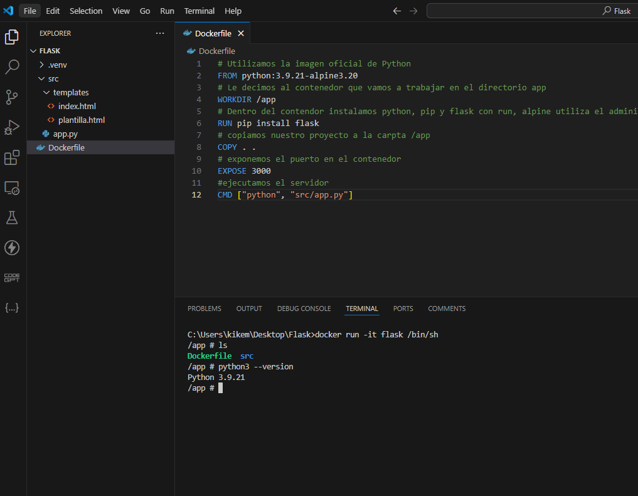

Escribimos exit para salir del contenedor, ahora escribimos:

docker run -it -p 3000:3000 flask

El -p es para decirle que redirecciones el puerto 3000 de nuestro contenedor al puerto 3000 de nuestro pc

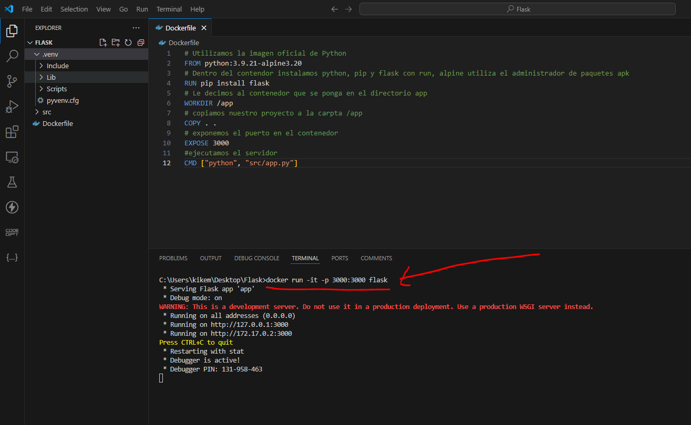

Ya tenemos nuestro flask dockerizado:

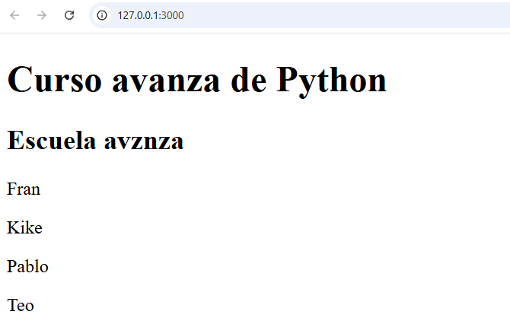

Hay otro paso que está bien que seamos y es que podemos dejar a nuestro servidor Python en background, esto se hace con el flag -d, de esta forma nunca se parará:

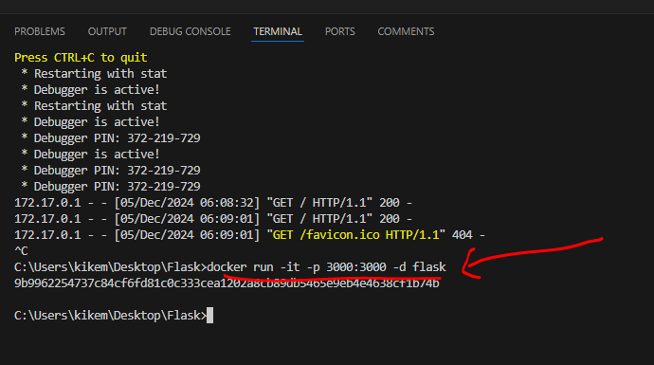

Para pararlo tenemos que poner docker stop y el nombre o el id del contendor

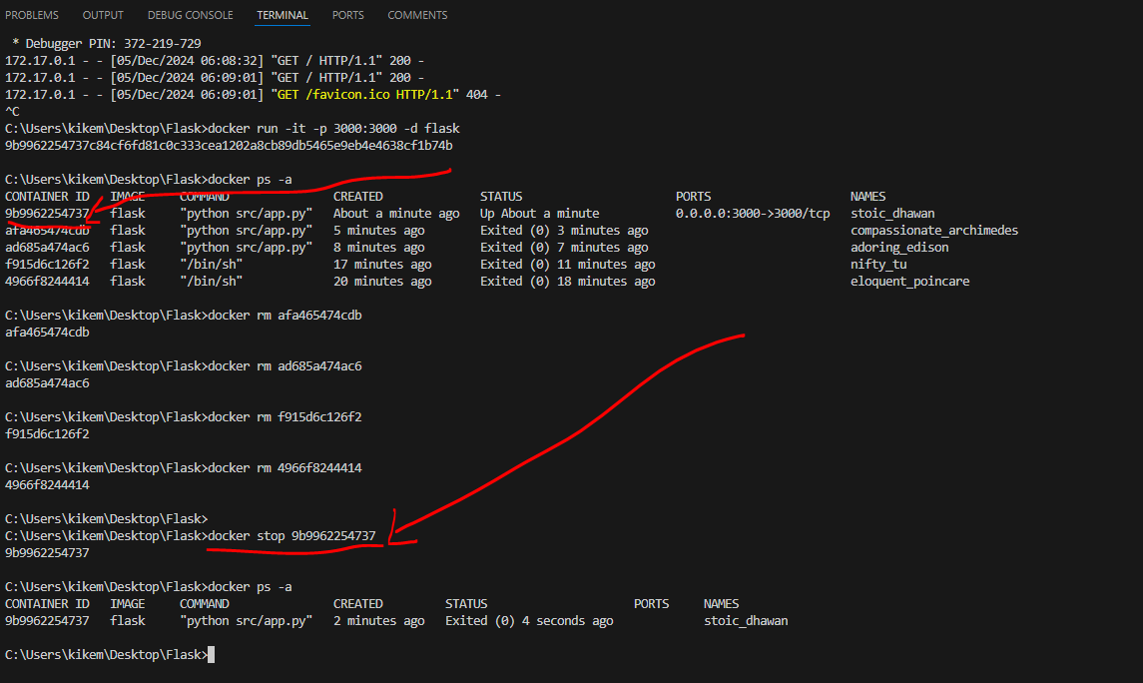

# Subiendo nuestro proyecto a github

Para esto creé este artículo:

# Subiendo nuestro proyecto a render

Vamos a

[https://render.com]( https://render.com)

Después de entrar logeándonos o con nuestra cuenta de gmail o github pinchamos en +new

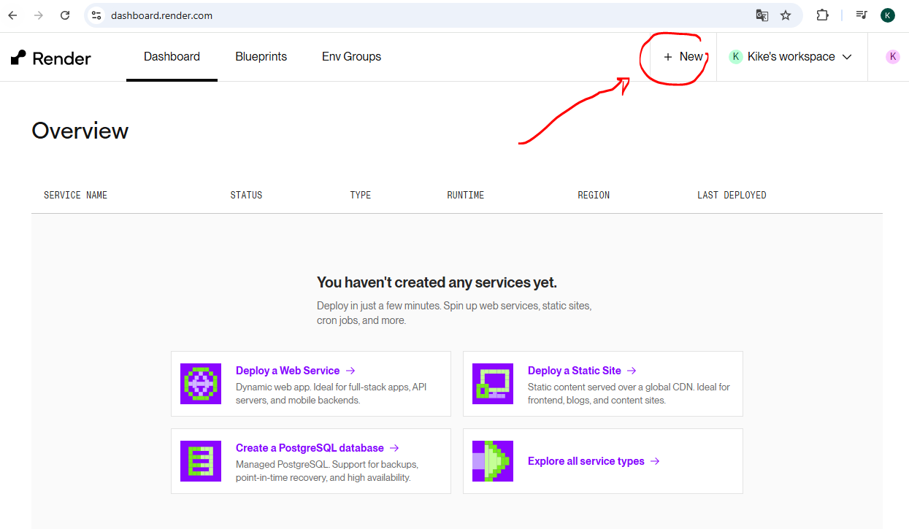

Le ponemos un nombre:

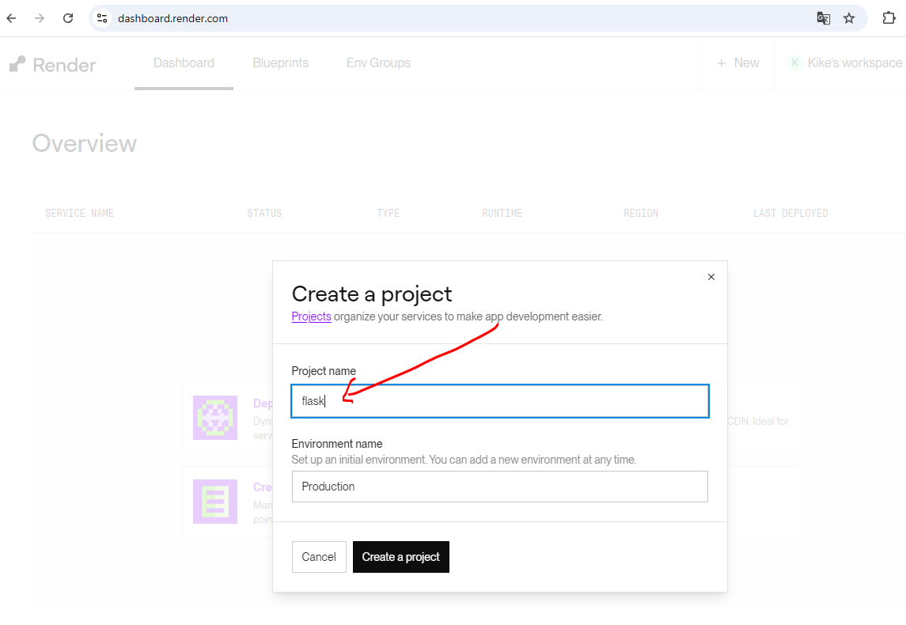

Pinchamos en crear un servicio:

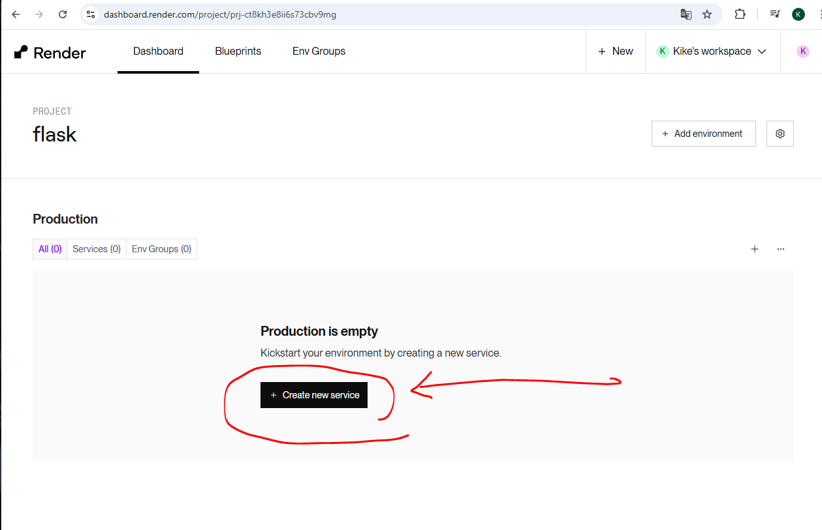

Seleccionamos web services

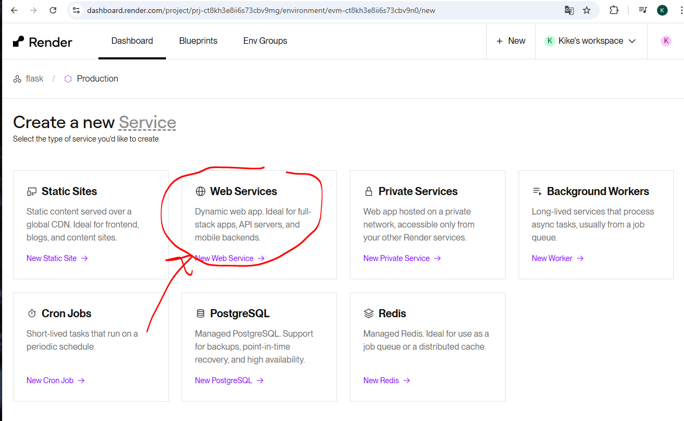

Al conectarnos a github te detecctará solo los proyectos, pero nostros queremos los proyectos de la organización Murcidevs, pinchamos en Public git repository:

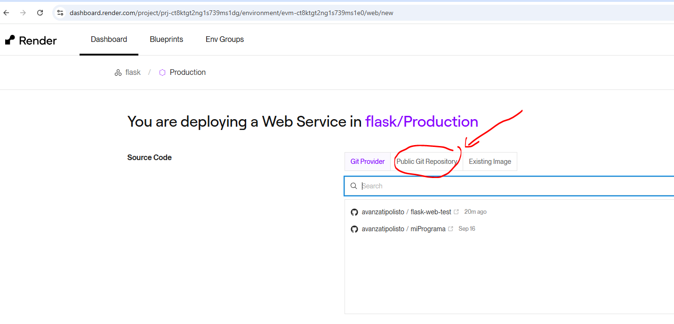

Pegamos el repositorio Murciadevs y pinchamos en conectar:

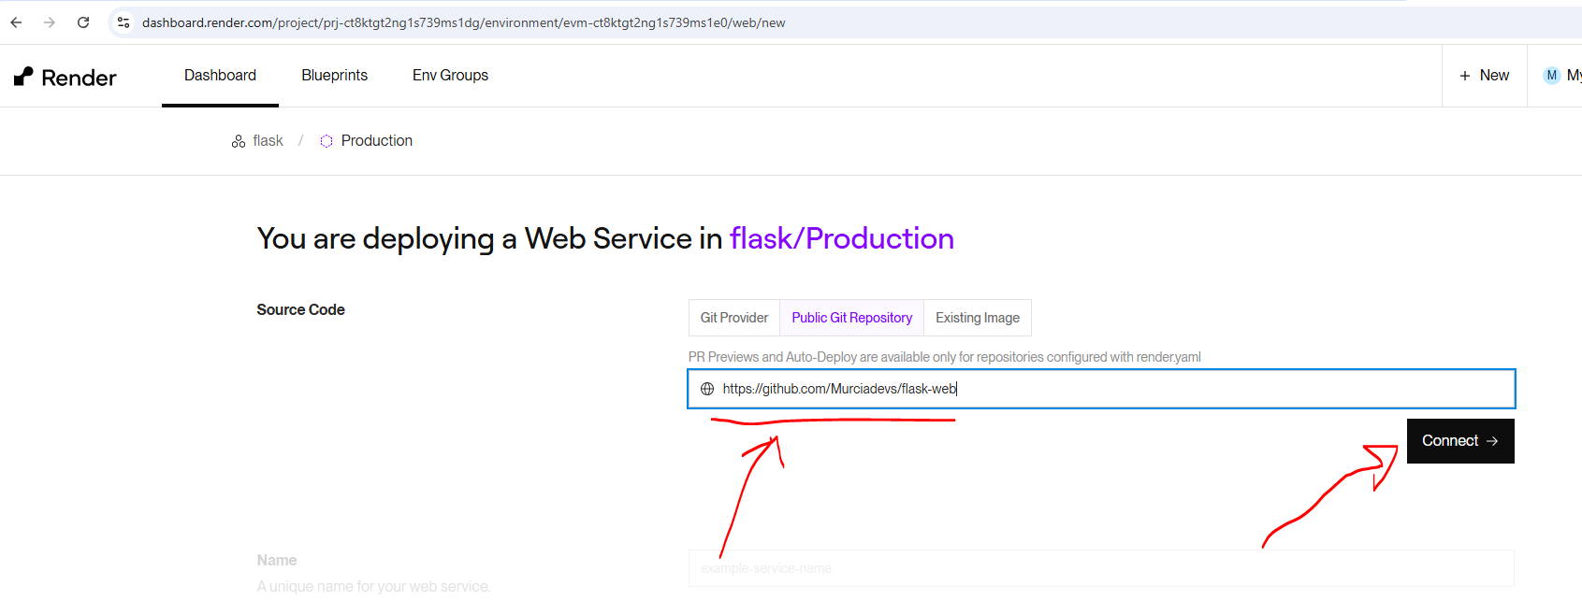

Seleccionamos free y todo lo dejamos como está, render ha detectado el Dockerfile:

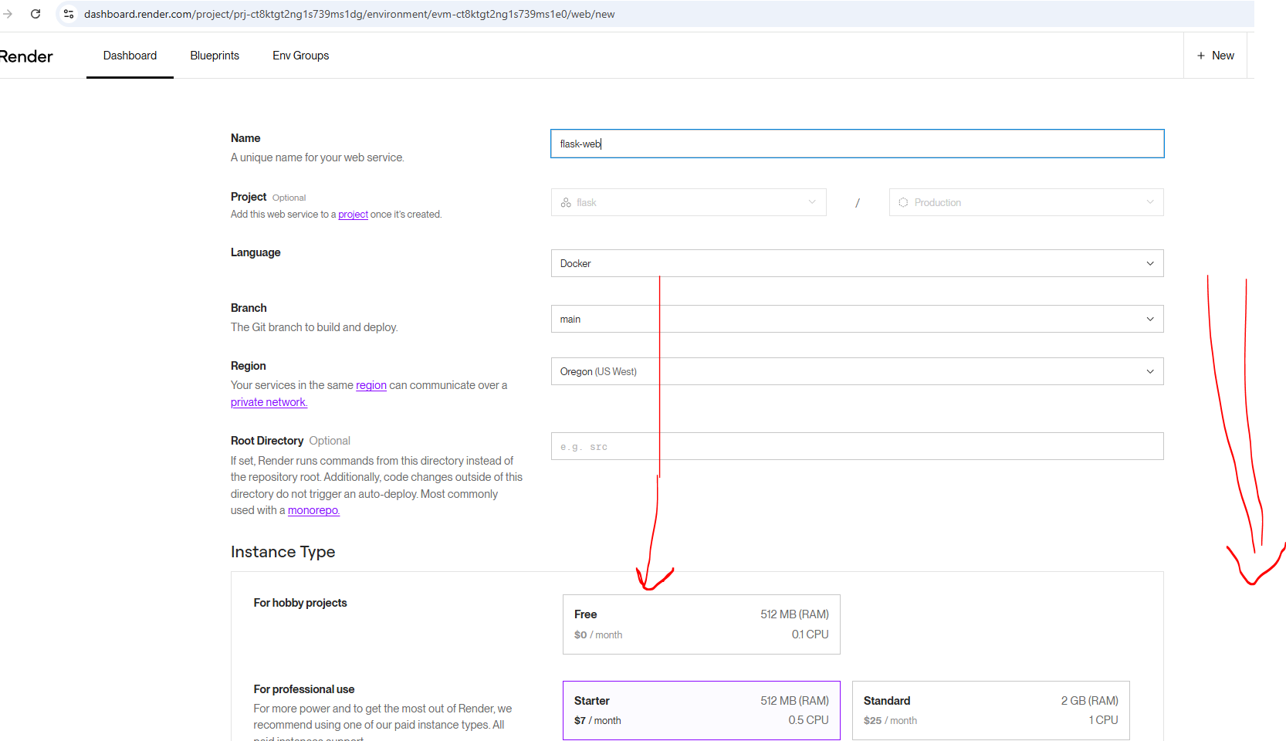

Pinchamos en Deploy web service:

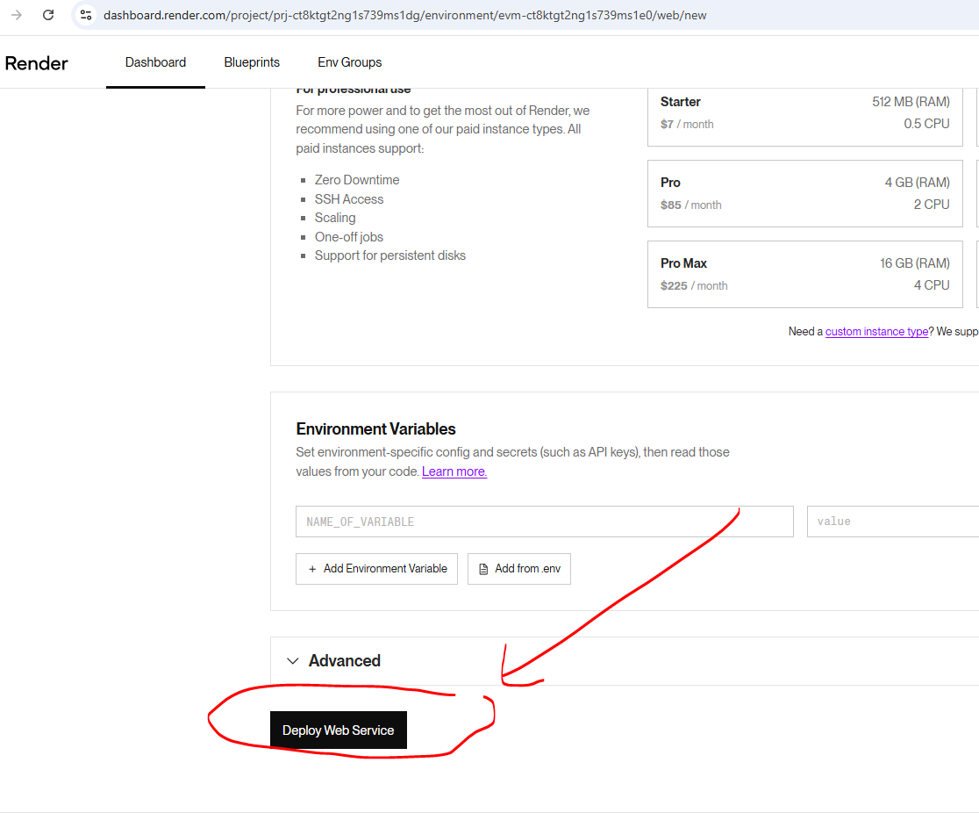

Cuando termine ya podrás pinchar en el enlace:

